一：文档很详细，功能还是较为复杂，个人的预计完成时间说明

字体处理：2天

索引读音处理：2天

字典更换：1天

段落样式处理：2天

字符样式处理：2天

变量导入导出1.5天

注册码：1天

另外 加2天作为bug 处理或者特殊情况预留

# :疑问1 ，下面有两个地方都要查找 同一个代码。如果在字符样式时处理了，段落样式又再处理吗？？？？

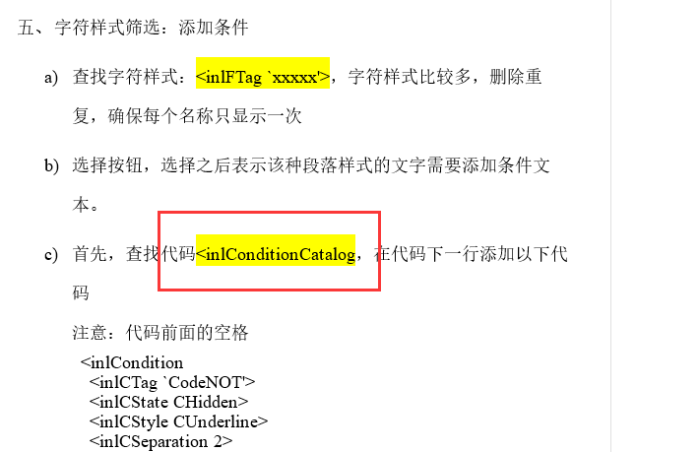

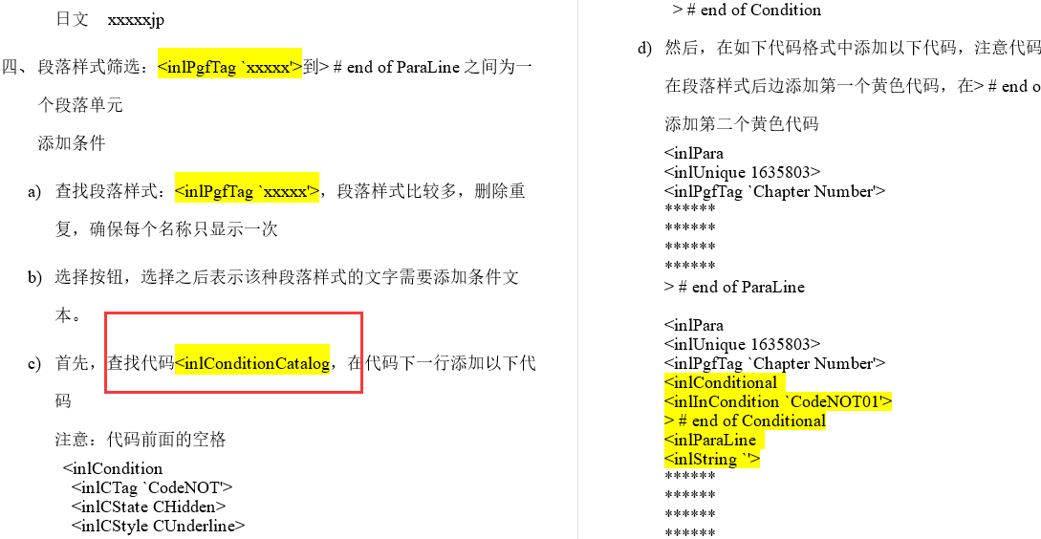

# 疑问二：能否提供一个套原始文件，然后一个对于的处理了的文件。这样做更接近真实的运行环境。

如：字体原始文件.txt 对应 字体处理后文件.txt

特别是 字符样式，段落样式，本人需要看到对于的， 处理前的文件，处理后的文件。从文档中还是不够深刻体会。希望提供